Курение может стать причиной пожара

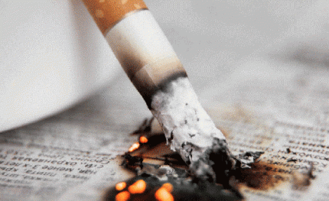

Открытый огонь в виде тлеющей сигареты, зажженной спички, конфорки газовой плиты или керосинового примуса (лампы, фонаря) не требуют особых комментариев. Все они часть нашего быта. Необходимо постоянно помнить, что любой из этих источников способен воспламенить горючий материал. Неосторожное обращение с огнем, в том числе неосторожность при курении – одна из самых распространенных причин пожаров с гибелью людей.
Помните, что нельзя:
-курить в постели или сидя в кресле, тем более, если выпили спиртное – в таком положении очень легко заснуть. А если вовремя не потушить сигарету, от нее может загореться одежда или мебель.
-даже потушенные сигареты не бросайте в урны с бумагами и другими горючими отходами – они могут загореться.
-не следует в качестве пепельницы использовать бумажные кульки, коробки от спичек или сигарет.
-необходимо следить за тем, чтобы спички или сигареты не попадали в руки маленьким детям.
Непогашенные сигареты, выброшенные из окон или балконов потоками воздуха могут заноситься на соседние балконы и в открытые окна квартир, что становится причиной пожаров. Поэтому для исключения заноса источника загорания в помещение необходимо закрывать окна и двери балконов при уходе из квартиры.
Также нужно быть осторожным при курении на лестничной площадке. Ни в коем случае не допускается бросать непогашенные сигареты в нижние пролеты или шахту лифта. Особенно такие действия опасны при размещении в подвальных этажах коммерческих организаций, которые складируют на общих лестничных площадках сгораемые материалы в нарушение требований пожарной безопасности. Тление газетной бумаги или картона, не говоря уже о пластике, достаточно, чтобы отрезать путь эвакуации и вызвать панику граждан.
Помните! Неосторожность или небрежность при курении – одна из наиболее распространенных причин пожаров, как в жилых домах, так и на предприятиях промышленности. Чтобы не допускать пожара на рабочем месте или в жилом секторе, необходимо соблюдать правила пожарной безопасности при курении.
При обнаружении первых признаков пожара (запах гари, дым) следует сообщить в противопожарную службу по телефону «01» или "101" "112" с мобильного. До прибытия пожарных подразделений выведите детей и престарелых в безопасное место, приступайте к тушению огня первичными средствами пожаротушения (пожарными кранами, огнетушителями, кошмой, водой), не забывая о личной безопасности.

Отдел надзорной деятельности и профилактической работы Всеволожского района УНД и ПР Главного управления МЧС России по Ленинградской области напоминает:
В случае пожара или появления дыма, немедленно позвоните по телефону
01 (моб. 101, 112) 8 (813-70) 40-829

